
TECHNISCHE FICHE
GOUPIL G2 | 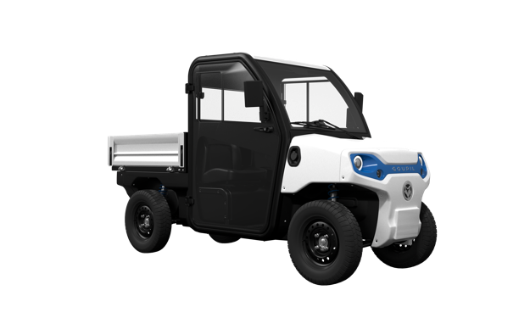
Gemeente

Naam lokaal bestuur:

Adres:

Postcode:

Gemeente:
Contactpersoon

Naam:

Telefoon:

E-mail:
Merk en type
GOUPIL / POLARIS
Merk:
Type:
G2M L7e-CU

Uitvoering:
Pick-up / Manuele Kieper / Van
Basisconfiguratie voertuig

As configuratie:
Gestuurde vooras + aangedreven achteras
Cabine type:
Gesloten met 2 deuren of zonder deuren
Stuurpositie:
5,1 kW
Naar keuze links of rechts gestuurd
Motorvermogen:
G.V.W.:
L7e-CU = 1100kg.
G.C.W.:
L7e-CU = 1333kg.
Achter-as type:
Pseudo Mc Pherson
Pseudo Mc Pherson
Ophanging voor:
Schijfremmen vooraan & trommelremmen achteraan
Type remmen:

Gebruik:
M = medium chassis
Chassis uitvoering:
G2M L7e-CU
Wielbasis:
Standaard: Wit Optioneel : RAL naar keuze
Kleur:
175/70R 14 84H
Type banden:
Standaard opties
Kogel + Pin
Aanhangwagen koppeling:
Keuze uit : Kit zonder deuren / Glasdeuren / Industriële deuren
Cabine exterieur:
Elektrisch
Verwarming:
Medium
Chassis:
Aandrijving 50V. Accessoires 12V.
Elektrische installatie:
Wisselstroom - Inductie
Motor en aandrijflijn:
Keuze uit: Normaal / 4-seizoenen / Grasbanden
Type banden:

Instructieboekje:
Extra gekozen opties door klant

- Voeg eventuele opties toe
Prijsberekening

Totaalprijs voertuig (excl. BTW):

Veiligheidseisen

Beschrijf
Levertermijn

De bestelprocedure heeft een standaard doorlooptermijn van 25 weken (zonder ombouw).

De voorgestelde levertermijn is indicatief en kan afwijken door wijzigingen in de planning van de constructeur of opbouwer.

Gelieve, gezien de huidige omstandigheden (Covid-19), rekening te houden met een verlengde leveringstermijn.
Aflevermodaliteiten

- Voeg aflevermodaliteiten toe
- Verplichte uitrusting conform de voorschriften van het Algemeen Reglement der …
- Nederlandstalig instructieboekje.
- Technische keuring.

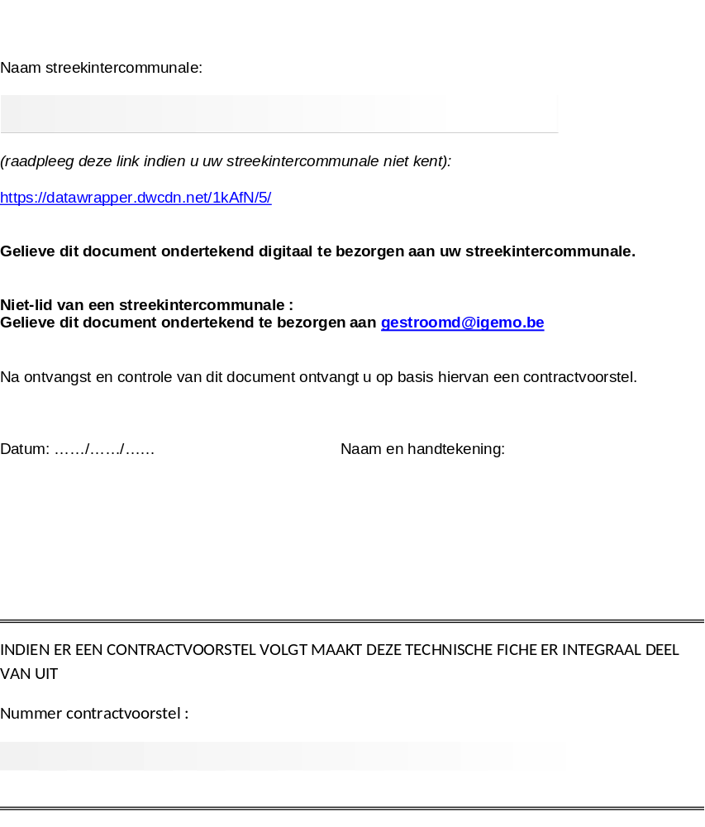

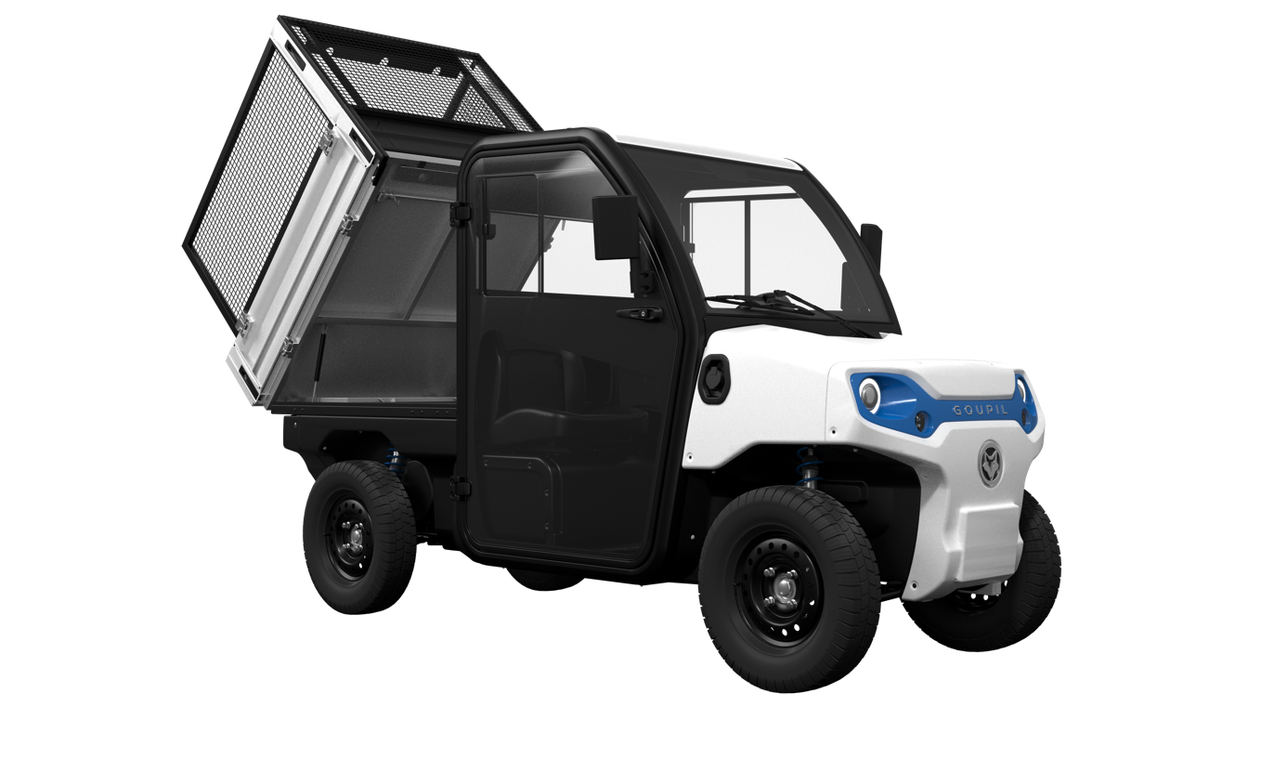
G2 Manuele Kieper
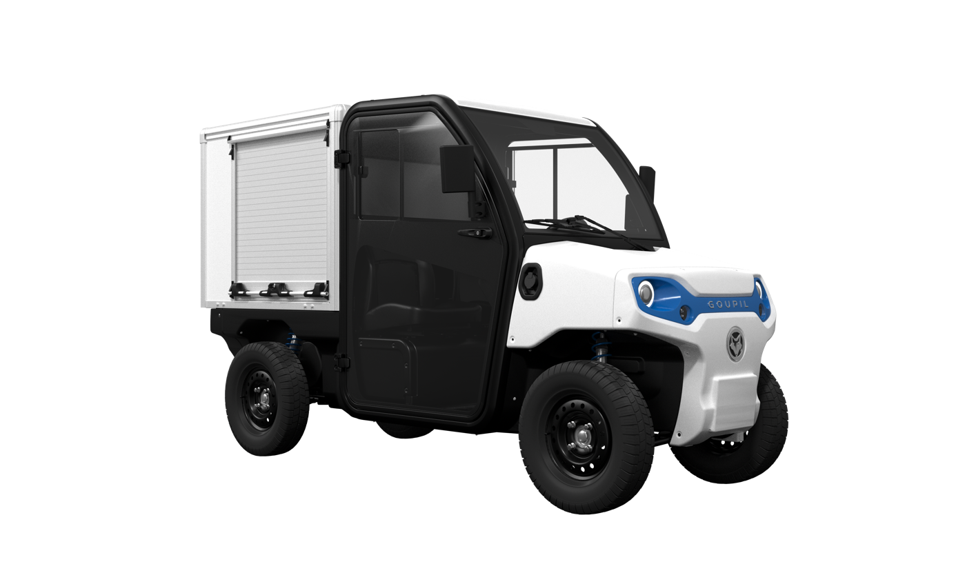
G2 Van-box

